ADI : EĞİTİM ÖĞRETİM YILI  SOYADI : ………………………………………….ORTA OKULU  SINIFI : 5.SINIF FEN BİLİMLERİ DERSİ  NUMARASI : 2. DÖNEM 2. YAZILI SINAVI (BEP) |  | PUAN:
Aşağıda verilen bilgiler doğru ise yay ayraç içine “D”, yanlış ise “Y” yazınız. (30 Puan)
( ) 1. Işığın izlediği yolu gösteren düz çizgilere ışın denir.
( ) 2.Gelen ışın ile yüzeyin normali arasında kalan açıya yansıma açısı denir.
( ) 3. Bir bölgedeki tür ve canlı sayısının fazla olması biyoçeşitliliği olumlu yönde etkiler.
( ) 4. Hava kirliliğini önlemek için toplu taşıma araçları kullanılmalıdır.
( ) 5. Duy ve pil yatağı sembolle gösterilmez.
Aşağıdaki cümlelerde boş bırakılan yerlere kutucukların içinde bulunan kelimelerden
uygun olanları yazınız. (30 Puan)
(dünyada, bağımsız, ülkemizde, bağımlı, kontrol edilen, yansıma, doğal, yapay, opak, saydam, pil, tam gölge, duy, pil yatağı, gaz)
1. …………………… hâldeki maddeler soğutulursa sıvı hâle geçebilir.
2. Güneş,…………………… ışık kaynağıdır.
3. Sayısının değişmediği değişkene…………………………………….. değişken denir.
4. Gelme açısı ………………… açısına eşittir.
5. Elektrik enerjisi üreten devre elemanı ………… dir.
Aşağıdaki çoktan seçmeli sorularda doğru seçeneği işaretleyiniz. (40 Puan)

1 | 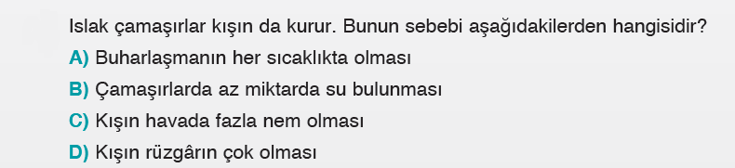
2 | 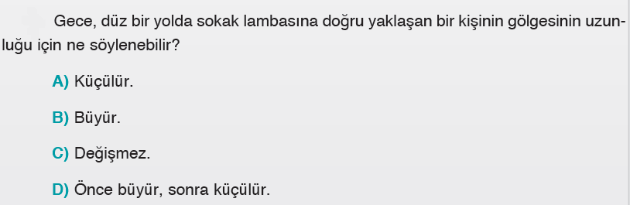
3 | 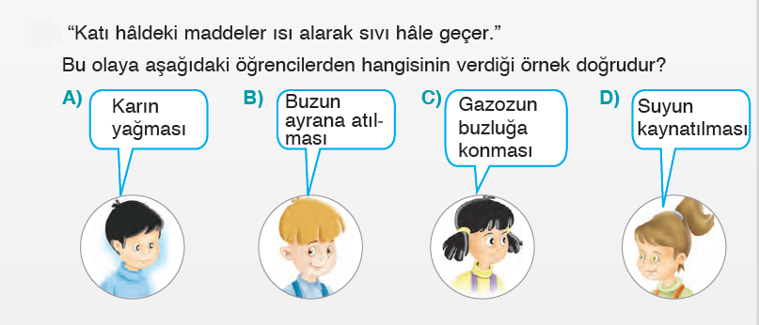
4 | 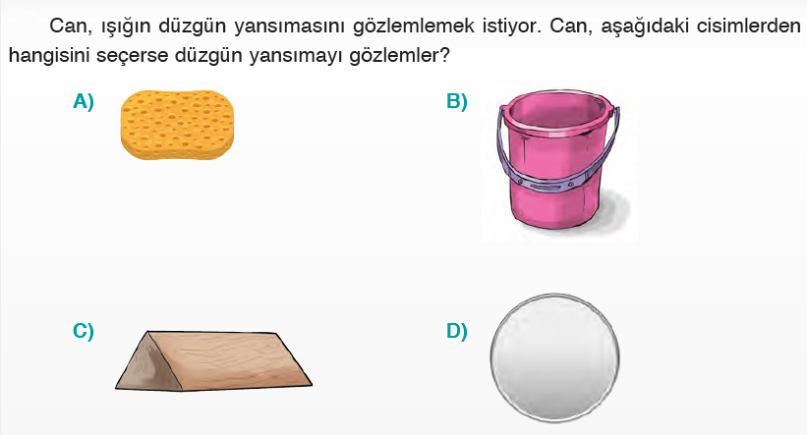
5 | 